Implementación de un sistema de detección de ataques utilizando logs y registros en un entorno simulado
Henao Gutiérrez William Samuel, Jurado Londoño Wendy Daniela, Minotta Andrade Harold Alberto
Fundación Tecnológica Autónoma del Pacifico
Facultad de Ingeniería de Sistemas
Santiago de Cali xx 10 de 2024

Nota del Autor

Este Informe del Curso de Grado Actualización en Ciberseguridad se realizó como requisito para optar al Título de Tecnólogo en Ingeniería de Sistemas y fue asesorado por el Senior Pentester Edward Steven Osorio Soto

La correspondencia referida a este documento debe dirigirse a Henao Gutierrez William Samuel, Jurado Londoño Wendy Daniela, Minotta Andrade Harold Alberto, dirección electrónica: william.henao.0ds@utap.edu.co, wendy.jurado.0ds@utap.edu.co, harold.minotta.0ds@utap.edu.co
Resumen
Se ha implementado y evaluado un sistema de detección de intrusiones (IDS) personalizado. El enfoque se centra en identificar y mitigar amenazas cibernéticas en un entorno controlado mediante la selección de una plataforma IDS adecuada y la configuración de reglas de detección personalizadas. Los resultados de las pruebas de simulación permitirán evaluar la eficacia del sistema y proponer mejoras para optimizar su funcionamiento.
Palabras clave: IDS, detección, logs, ataques, implementación

Abstract
A customized intrusion detection system (IDS) has been implemented and evaluated. The focus is on identifying and mitigating cyber threats in a controlled environment by selecting a suitable IDS platform and configuring customized detection rules. The results of simulation tests will allow evaluating the effectiveness of the system and proposing improvements to optimize its performance.
Keywords: IDS, detection, logs, attacks, deployment
Contenido
pág.
Introducción 5
Objetivos 6
Objetivo General 6
Objetivos Específicos 6
Justificación 7
Identificación y Selección de una Plataforma IDS 8
Selección de una plataforma IDS 8
Plataformas IDS 9
Diseño e implementación de una solución IDS personalizada 10
Pruebas de simulación 19
Configuración, operación y resolución de problemas comunes del IDS 21
Manual de Usuario del IDS OSSIM 21
Índice 21
Introducción 21
Requisitos Previos 21
Instalación del IDS OSSIM 21
Configuración Inicial 22
Configuración del Sensor IDS 22
Monitorización y Operación del IDS 23
Resolución de Problemas Comunes 23
Mantenimiento del IDS 23
Conclusiones 24
Recomendaciones 25
Referencias 26
Apéndices 27
Introducción
Los sistemas de detección de intrusos (IDS) juegan un papel fundamental en la protección de redes y sistemas, al identificar comportamientos anómalos y potenciales amenazas mediante el análisis de logs y registros de actividad. Sin embargo, la configuración y adaptación de estos sistemas a entornos específicos sigue siendo un desafío.
La seguridad de la información es una preocupación constante. Los ataques cibernéticos están en aumento, el análisis de datos de junio de 2022 a julio de 2023 y de junio de 2021 a julio de 2022 revela que los ataques de malware contra computadoras y dispositivos móviles en América Latina han experimentado un aumento del 617 y las organizaciones necesitan estar preparadas para proteger sus sistemas y redes contra intrusiones no autorizadas.

Objetivos
Objetivo General
Implementar un sistema funcional de detección de ataques mediante el análisis de logs y registros en un entorno controlado, con el propósito de identificar y mitigar amenazas potenciales de manera eficaz, evaluando su rendimiento y precisión en la identificación de eventos sospechosos.
Objetivos Específicos
• Identificar y seleccionar una plataforma IDS, considerando factores como análisis de logs, escalabilidad, funcionalidad, rendimiento, disponibilidad, seguridad e integración.
• Diseñar e implementar una solución IDS personalizada, integrando múltiples fuentes de datos y configurando reglas de detección adaptadas a las amenazas más relevantes.
• Evaluar la efectividad del IDS mediante la simulación de una variedad de ataques cibernéticos,
evaluando su capacidad de detectar y alertar sobre incidentes de seguridad en tiempo real.
• Analizar los resultados obtenidos de las pruebas de simulación para identificar las fortalezas y debilidades del sistema de detección, así como proponer mejoras para optimizar su funcionamiento.
• Elaborar un manual de usuario detallado que guíe a los usuarios en la configuración, operación y resolución de problemas comunes del IDS, facilitando su integración y mantenimiento.

Justificación
La implementación de un sistema de detección de intrusiones resulta fundamental en el actual panorama de ciberseguridad. En un entorno donde las amenazas evolucionan constantemente y los ataques se vuelven cada vez más sofisticados, contar con herramientas eficaces se vuelve imperativo (Buczak & Guven, 2016). Por lo tanto, este proyecto se justifica plenamente debido a la necesidad apremiante de proteger los activos de información y salvaguardar la integridad de los sistemas informáticos. Considerando factores como el análisis de logs, escalabilidad y rendimiento, es crucial, ya que determinará la capacidad del sistema para manejar grandes volúmenes de datos, integrarse con otros sistemas y proporcionar una detección precisa y oportuna. Además, el diseño e implementación de una solución personalizada permitirá abordar las amenazas más relevantes y específicas del entorno (García-Teodoro et al., 2009). La evaluación del sistema mediante simulaciones de ataques reales es un paso esencial para validar su efectividad y para identificar áreas de mejora.

Identificación y Selección de una Plataforma IDS
Selección de una plataforma IDS
Para la identificación y selección de una plataforma IDS, se contempló dos aplicativos el SELKS y el OSSIM donde el primero es una muy buena opción para el análisis de tráfico de red. Al estar basado en suricata ofrece una capacidad fuerte de detección de intrusiones que trabaja con kibana para la observación de datos, este solamente posee un sensor al momento de realizar un escaneo por lo que tarda en completar un análisis de la red. Mientras que el OSSIM se pueden utilizar varios al mismo momento, a destacar también este permite la integración de múltiples fuentes facilitando una visión más amplia y escalable del entorno de seguridad por tal motivo se decidió implementar una arquitectura de gestión de registros y seguridad de la información basada en Rsyslog y AlienVault OSSIM ya que este va más allá del tráfico de red y nos permite tener alertas más contextualizadas de los ataques. Se eligió Rsyslog por su capacidad para centralizar y procesar de manera eficiente grandes volúmenes de registros, mientras que se eligió AlienVault OSSIM por su conjunto completo de características SIEM, incluida la correlación de eventos, el escaneo de vulnerabilidades y la detección de intrusiones. Esta combinación permite la detección proactiva de amenazas, facilita la respuesta a incidentes de seguridad y mejora la postura de seguridad general del sistema.
Plataformas IDS
Los archivos de registro se pueden almacenar en formatos de texto sin formato o incluso en bases de datos u otras plataformas en caso de errores mediante el formato de transporte, marcas de tiempo precisas, acciones de cola de procesamiento y opciones de filtrado en todo el informe. Adicionalmente, se implementó Alient vault Ossim, es un sistema de gestión de eventos e información de seguridad (SIEM) de código abierto y con numerosas funciones que incluye recopilación, normalización y correlación de eventos. AlienVault OSSIM se compone de los siguientes factores:
- Descubrimiento de activos: Identifica y cataloga todos los activos de una organización.
- Evaluación de vulnerabilidad: Analiza y estima los riesgos de las debilidades en la seguridad de los sistemas de información e informática de una organización.
- Detección de intrusos: Herramienta de seguridad de red que monitoriza el tráfico y los dispositivos en busca de actividades maliciosas conocidas o sospechosas.
- Monitoreo de comportamiento: Seguimiento continuo de actividades normales en la red y los sistemas de una organización.
- Correlación de eventos SIEM: Análisis y relación inmediata de los datos generados por eventos y registros en un entorno de seguridad.

Figura 1. Rsyslog - Alientvault Ossim
Diseño e implementación de una solución IDS personalizada
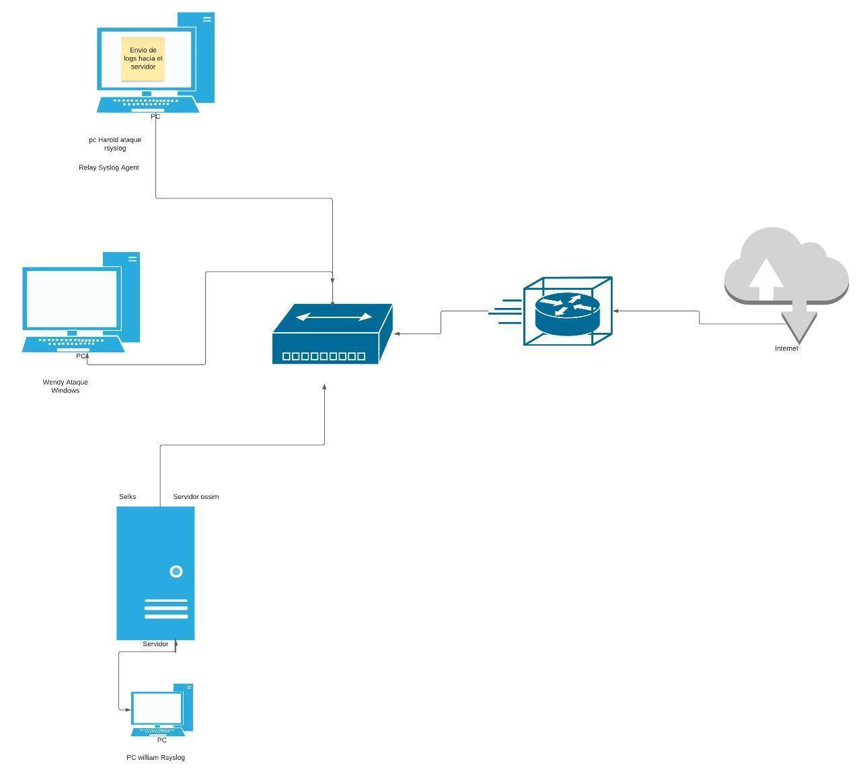
Figura 2. Diagrama sistema IDS

- Se crea un entorno de red simulado que replica las características de una infraestructura real.
- Se genera un conjunto variado de logs y registros que simulan actividades normales y ataques cibernéticos comunes.
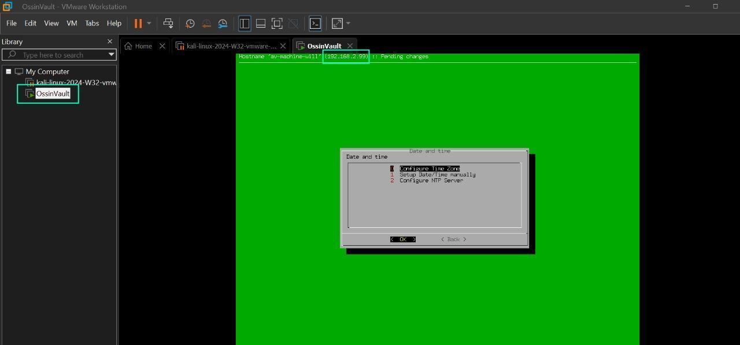
Figura 3. - Configuración máquina Alienvault Ossim
- Configuramos las herramientas para la ingestión, procesamiento y análisis de los datos generados en el entorno simulado (Alienvault Ossim).
- Se seleccionan las herramientas de análisis de logs y registros adecuados (Rsyslog).

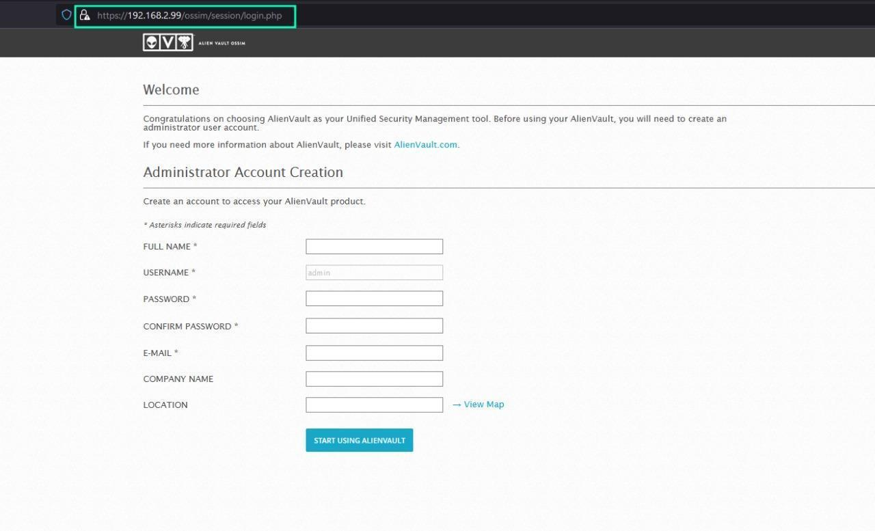
Figura 4. - Creación de usuario siem
- Creamos la cuenta administradora de la plataforma web de ossim para configurar y ver las alertas que nos reporta de lo que les pasa a los equipos de nuestra red.

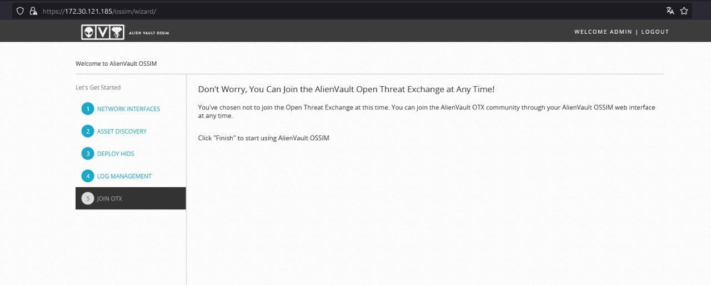
Figura 5. - Introducción plataforma siem
- Identificamos las amenazas cibernéticas más relevantes para el entorno simulado.
- Desarrollamos reglas de detección personalizadas basadas en patrones de comportamiento anómalos e indicadores de compromiso (IoC).
- Utilizar técnicas de análisis de comportamiento para detectar ataques no firmados.
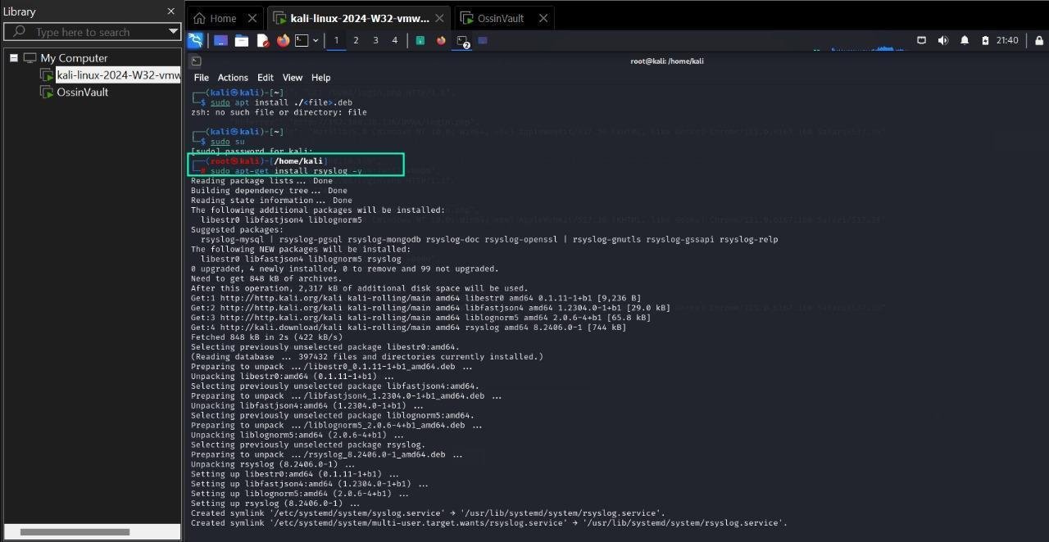
Figura 6. - Actualización de dependencias e instalación Rsyslog
En consola, se cambia de usuario Kali a root para poder instalar el Rsyslog este nos permite registrar lo que le está sucediendo en la máquina y a su vez mandarlo hacia otra máquina que funciona como servidor.
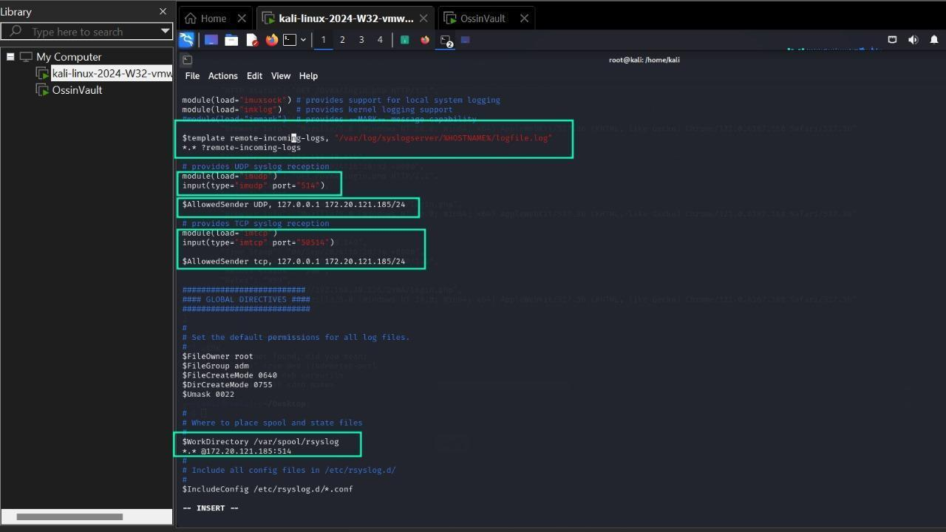
Figura 7. - Configuración de Rsyslog envío de logs
Como se muestra en la imagen, se accede al archivo de configuración del programa para poder enviar los logs hacia la máquina que funciona como servidor, se debe poner la dirección ip del equipo que se encarga de recibir las alertas, se pone los dos protocolos de transmisión de red que más se utilizan que son udp y tcp.
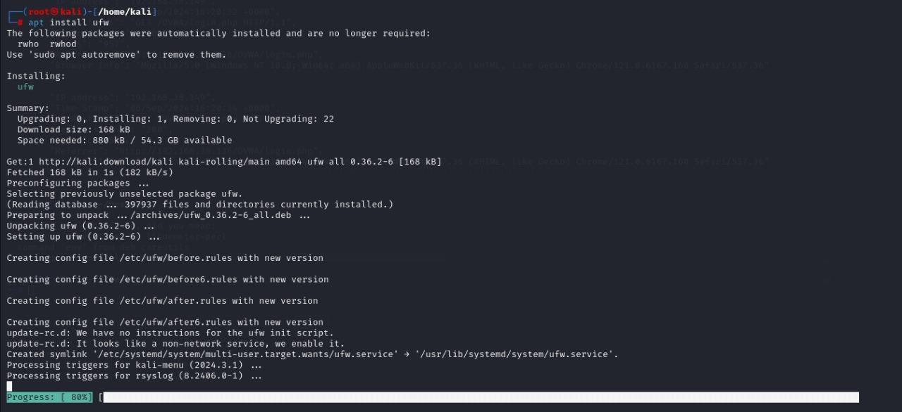
Figura 8. - Instalación de firewall
Se instala un firewall para poder tener control de la máquina a través de reglas y políticas predeterminadas para el tráfico entrante y saliente con comandos simples.
Ayuda a mejorar la seguridad del sistema al permitir o denegar conexiones específicas.
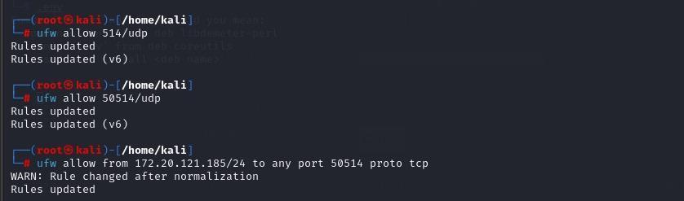
Figura 9. - Actualización de reglas udp y tcp
Se actualiza la regla que tiene el firewall para transmitir conexión por el puerto 514 con el protocolo udp. También para el puerto 50514 permitiendo comunicación con otra máquina.
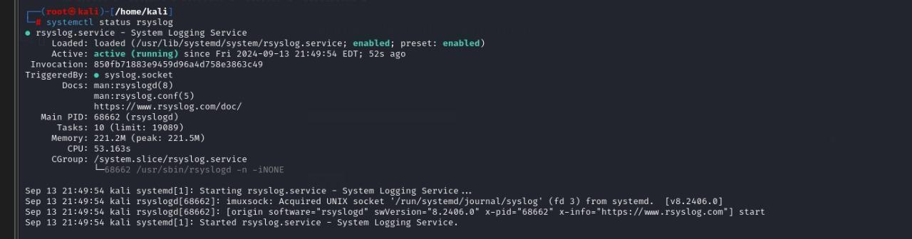
Figura 10. - Comprobación del estado de Rsyslog
Se realiza comprobación del estado del Rsyslog, observando que el servicio se encuentre activo y funcionando correctamente.
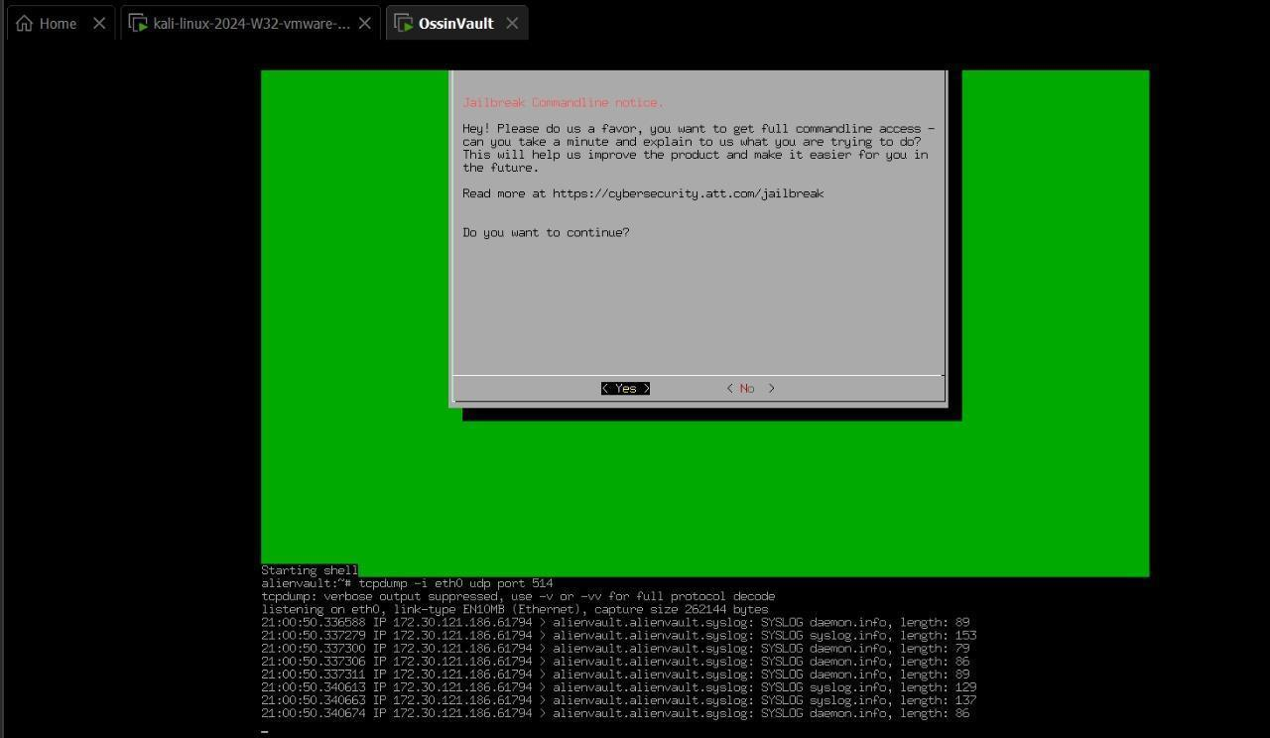
Figura 11. - Testeo de paquetes y comprobación de puerto 514 con la consola del Alienvault Ossim, se puede observar la escucha de paquetes que hay en el segmento de red en la que se encuentra conectado por el puerto 514.

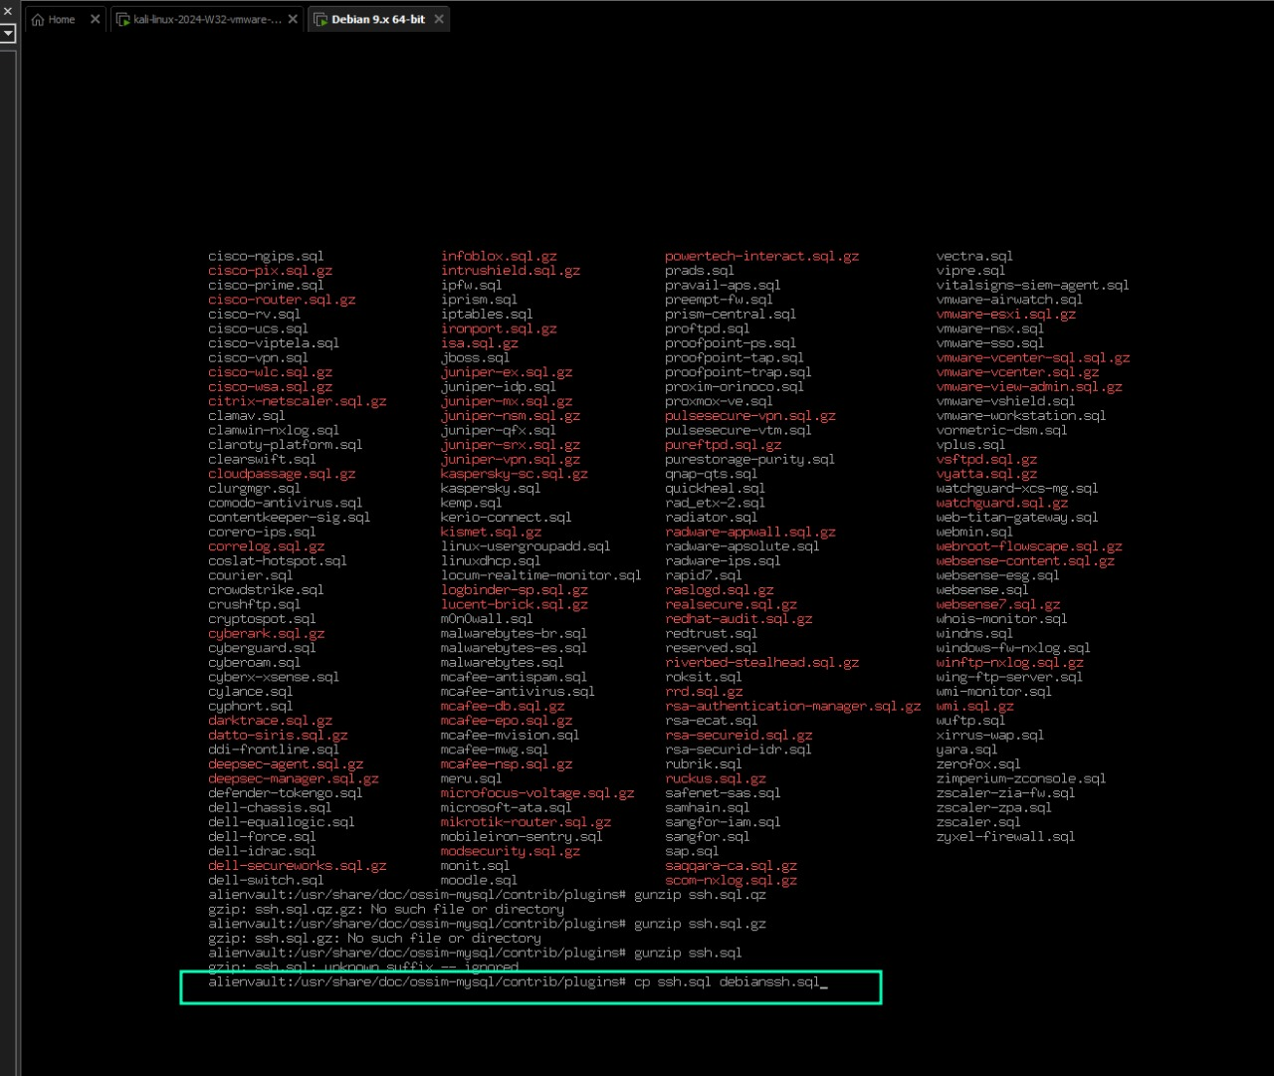
Figura 12. - Búsqueda y descarga de plugin
Se busca y descarga el plugin que deseamos para luego descomprimirlo, para este caso es un complemento que nos permite registrar ataques de tipo conexión remota ssh.
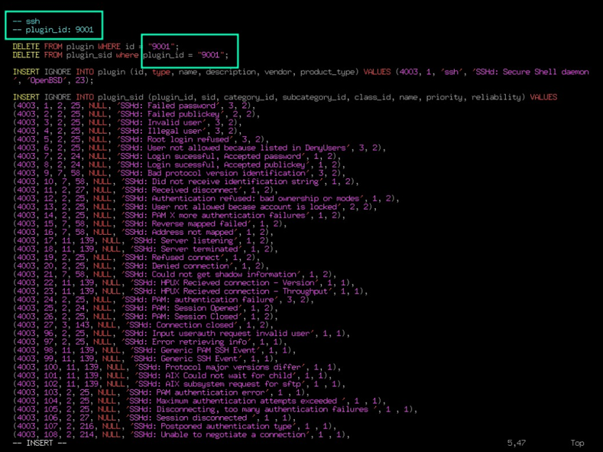
Figura 13. - Modificación de query base de datos OSSIM
Se realizan modificaciones al plugin para que el ossim registre todos los logs de tipo ssh en la base de datos, se reemplaza el id para que no entre conflicto con otro plugin.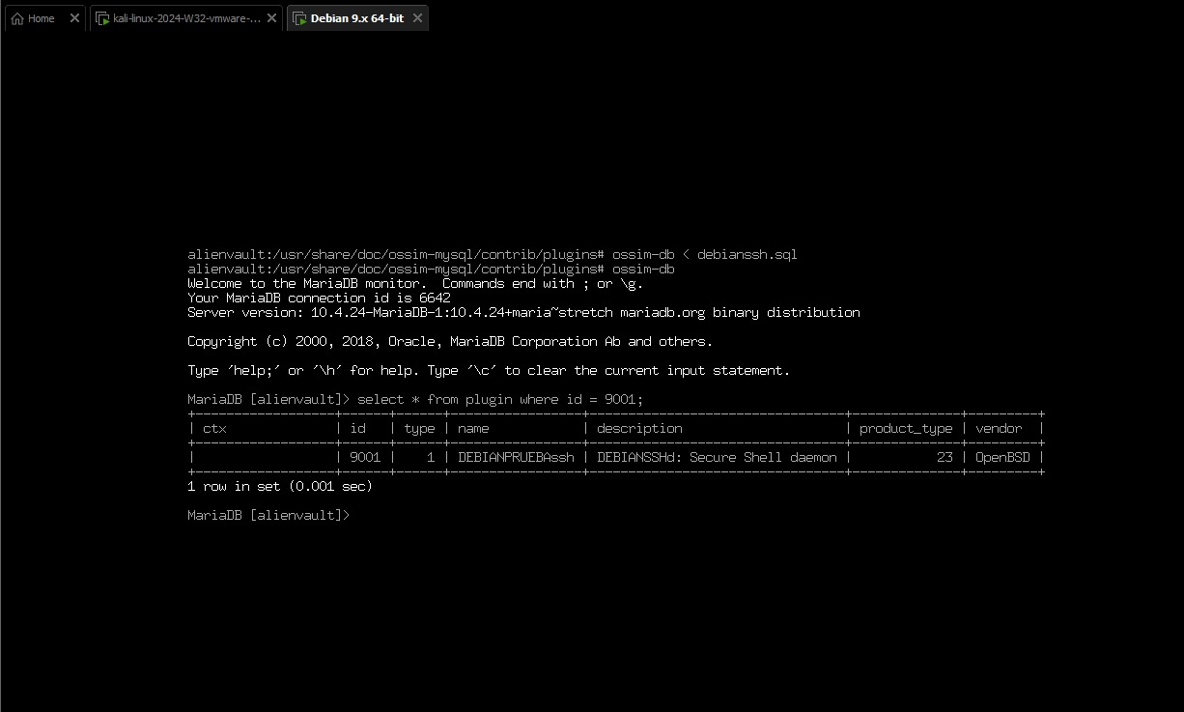
Figura 14. - Consulta de la base de datos del OSSIM
Verificamos que el plugin esté guardado correctamente en la base de datos del ossim.
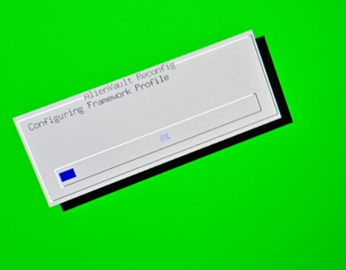
Figura 15. - actualización de cambios de eventos
Hacemos una configuración para instalar y actualizar nuevos repositorios para la máquina.
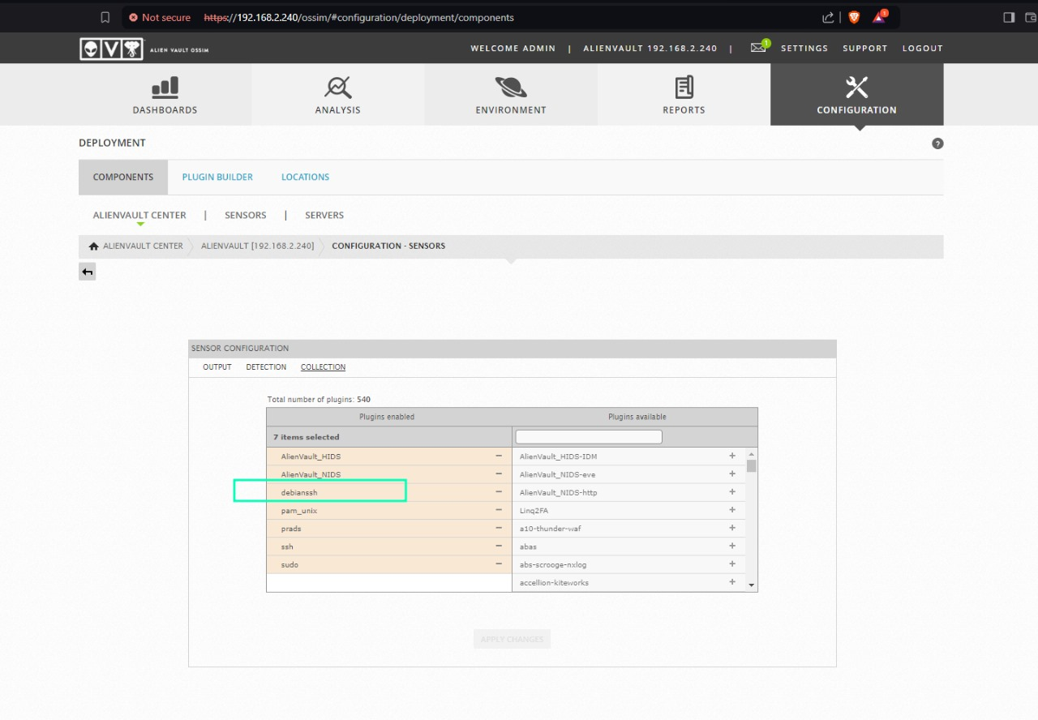
Figura 16. - Configuración
Verificamos el plugin en la plataforma web en recuadro de habilitado.
Pruebas de simulación
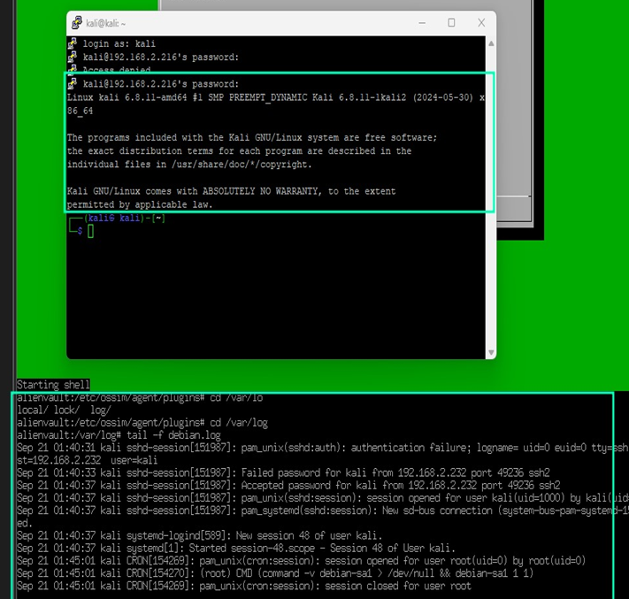
Figura 17. - Registro de eventos de logs rsyslog
Con el programa putty realizamos pruebas de conexión ssh para verificar que el Rsyslog envié los logs de la máquina cliente a la máquina servidor.
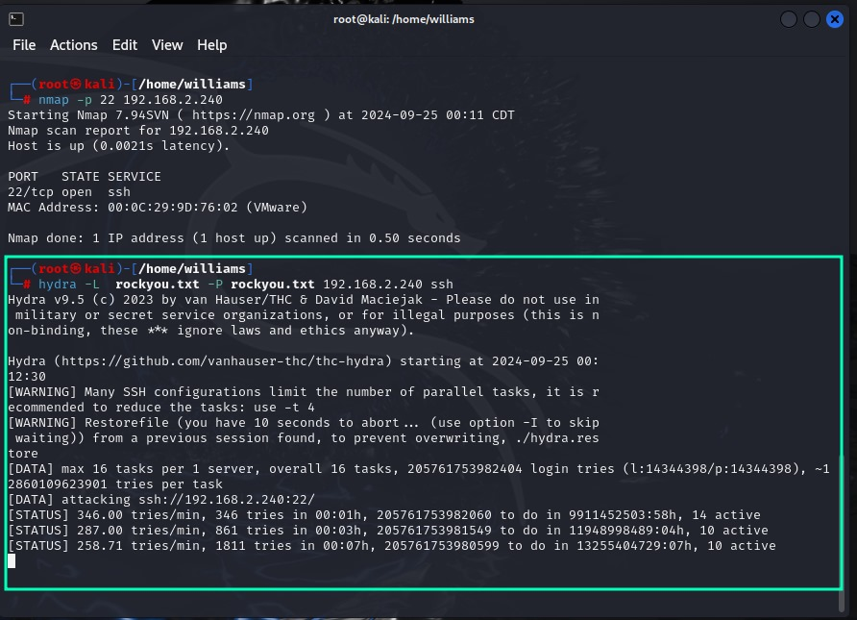
Figura 18. - Prueba de ataque por diccionario
Desde la máquina agresora realizamos un ataque con un software llamado hydra y con un diccionario llamado rockyou.txt donde este tiene las credenciales para poder acceder por el método de ssh.

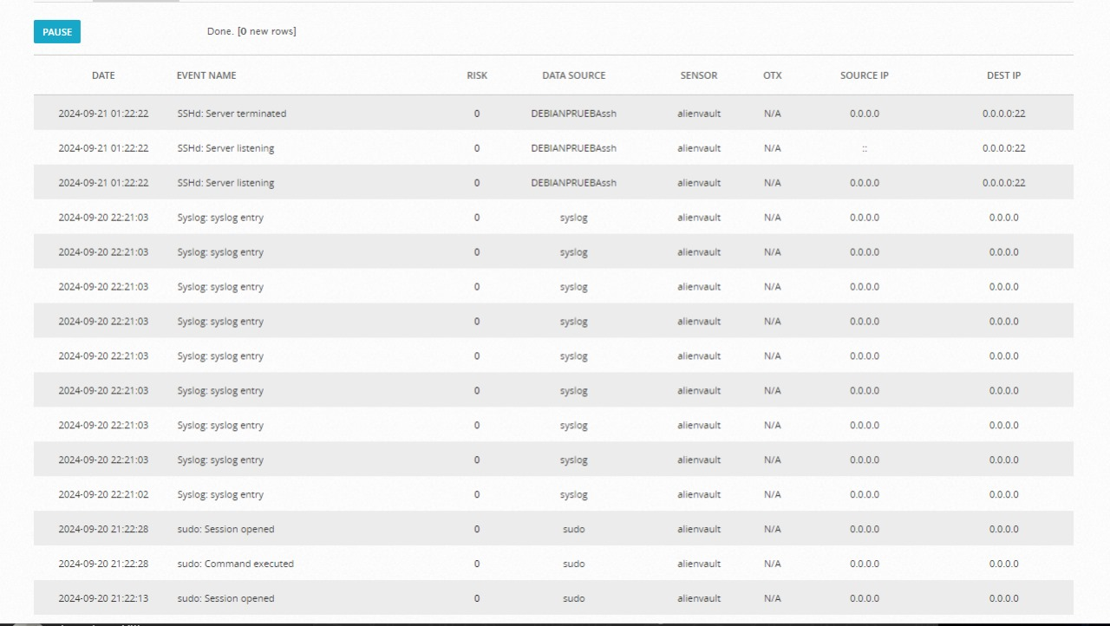
Figura 19. - Plataforma siem eventos de seguridad
En la plataforma en la sección de análisis podemos ver las alertas que nos reporta Rsyslog de los logs que han sido notificados.

Configuración, operación y resolución de problemas comunes del IDS
Manual de Usuario del IDS OSSIM

Índice
- Introducción
- Requisitos Previos
- Instalación del IDS OSSIM
- Configuración Inicial
- Configuración del Sensor IDS
- Monitorización y Operación del IDS
- Resolución de Problemas Comunes
- Mantenimiento del IDS

Introducción
El sistema OSSIM de AT & T AlienVault es una solución completa de gestión de eventos e información de seguridad (SIEM) que incluye la funcionalidad de detección de intrusiones (IDS). Este manual tiene como objetivo guiar a los usuarios a través de la configuración y operación del sistema, asegurando que el IDS funcione correctamente y que los usuarios puedan solucionar problemas comunes.

Requisitos Previos
Antes de comenzar, asegúrate de tener lo siguiente:
- VM con OSSIM instalado y en funcionamiento.
- Acceso administrativo a la consola de administración web de OSSIM.
- Redes configuradas adecuadamente para que OSSIM pueda comunicarse con los sensores y otros dispositivos.

Instalación del IDS OSSIM

Paso 1: Descargar e instalar OSSIM
- Descargar ISO: Descarga la ISO de OSSIM desde el sitio oficial de AlienVault o AT&T Cybersecurity.
- Crear VM: Configura una máquina virtual con al menos 8GB de RAM, 2 CPUs y 100GB de almacenamiento. Asigna una IP estática o dinámica según tu infraestructura de red.
- Instalar OSSIM: Sigue las instrucciones en pantalla para la instalación de OSSIM en la máquina virtual.
- Primer acceso: Tras la instalación, accede a la interfaz web de administración de OSSIM (https://<IP del servidor>:80) usando las credenciales creadas durante la instalación.

Configuración Inicial

Paso 2: Acceso a la interfaz web de OSSIM
En un navegador web, accede a la interfaz de OSSIM:

- https://<IP_del_servidor_OSSIM>
- Inicia sesión con el usuario admin y la contraseña que configuraste durante la instalación.

Paso 3: Configuración de red del servidor OSSIM
- Asegúrate de que la configuración de red del servidor OSSIM es la correcta:
  - Configura una IP estática en tu servidor si no lo hiciste durante la instalación.
  - Verifica que OSSIM pueda comunicarse con los dispositivos en la red.

Paso 4: Actualización del sistema OSSIM
Desde la consola de administración, actualiza OSSIM para asegurarte de que todo el software esté en su última versión. Usa los siguientes comandos si prefieres hacerlo desde la terminal:
- sudo apt update
- sudo apt upgrade

Configuración del Sensor IDS

Paso 5: Activar el sensor IDS en OSSIM
- Navega a la pestaña "Configuración" en la interfaz web de OSSIM.
- Dirígete a "Sensores".
- Selecciona el servidor OSSIM principal y habilita el sensor Suricata, que actúa como el motor de IDS.
- Define las redes que deseas monitorear, agregando los rangos de IP relevantes en el campo "Redes monitorizadas".
- Guarda la configuración.

Paso 6: Configuración de las firmas IDS
- Navega a la sección "Policies" (Políticas) en la interfaz de OSSIM.
- Activa o desactiva las reglas del IDS para tus necesidades específicas:
  - Puedes habilitar firmas de detección de intrusiones para tráfico malicioso conocido.
Si necesitas personalizar las reglas, editarlas directamente en el archivo de configuración de Suricata:
- sudo nano /etc/suricata/suricata.yaml

Paso 7: Verificación de funcionamiento del IDS
- En la pestaña "Security Events", puedes ver los eventos generados por Suricata.
- Usa herramientas como Nmap o scripts de prueba de ataques (dentro de entornos controlados) para verificar que el IDS detecta correctamente intentos de intrusión.

Monitorización y Operación del IDS

Paso 8: Supervisión de Eventos de Seguridad
- Ve a "Security Events" para ver todos los eventos de seguridad registrados por el IDS.
- Utiliza los filtros para ajustar la visualización según el tipo de evento, fuente de IP o severidad.
- Analiza los eventos críticos y toma acciones preventivas o correctivas según sea necesario.

Paso 9: Generar Reportes
- En la sección "Reports", puedes generar reportes personalizados sobre la actividad del IDS.
- Configura reportes automáticos que te envíen un resumen de los eventos en intervalos definidos (diario, semanal, etc.).

Resolución de Problemas Comunes

Problema 1: El IDS no está detectando tráfico
- Solución: Verifica la configuración de red para asegurarte de que el sensor Suricata esté monitoreando las interfaces correctas.
  - Asegúrate de que la red monitorizada esté correctamente configurada en "Sensores".
Revisa el archivo de configuración de Suricata para asegurarte de que las reglas están cargadas:
  - sudo suricata -T -c /etc/suricata/suricata.yaml

Problema 2: Falta de eventos en la consola web
Solución: Asegúrate de que los servicios de OSSIM y Suricata estén en ejecución. Reinicia los servicios:
- sudo systemctl restart suricata
- sudo systemctl restart ossim-server

Problema 3: El tráfico legítimo es detectado como malicioso (falsos positivos)
- Solución: Ajusta las reglas IDS para reducir falsos positivos:
  - Desactiva las reglas que generan falsos positivos en "Policies".
  - Agrega excepciones o reglas personalizadas para filtrar este tráfico.

Problema 4: Rsyslog no está enviando logs al OSSIM
- Solución: Revisa la configuración de Rsyslog en el cliente y servidor para asegurar de que están correctamente configurados.
Problema 5: Cambio de contraseña de la plataforma web OSSIM
Solución:
- dirigirse al menú de alienvault OSSIM
- luego ir a system preferences
- después seleccione change password
- ir a donde dice reset UI admin password
- él OSSIM te dará una contraseña temporal para poder ingresar a la plataforma web
- luego iniciar sesión con el usuario asignado y pones la contraseña temporal
- cambias la contraseña a tus preferencias
- se puede iniciar sesión normalmente

Mantenimiento del IDS

Paso 10: Actualización de reglas IDS
Es importante mantener actualizadas las reglas del IDS para detectar nuevas amenazas. En OSSIM, las actualizaciones de reglas se pueden realizar manualmente o automáticamente:
- sudo apt-get update && sudo apt-get upgrade

Paso 11: Copias de seguridad
- Realiza copias de seguridad periódicas de la configuración y la base de datos del OSSIM para evitar la pérdida de datos ante un fallo del sistema.
- Usa herramientas como mysqldump para hacer backup de la base de datos de eventos.
Conclusiones
- La implementación del sistema de detección de intrusiones (IDS) usando logs y combinando Rsyslog con AlienVault OSSIM fue efectiva para detectar amenazas en tiempo real en un entorno simulado. Gracias a esta integración, el sistema pudo lanzar alertas de forma rápida y precisa, lo que ayudó a reducir el tiempo de respuesta ante incidentes y a mejorar la seguridad general de la red.
- Las pruebas de simulación, que incluyeron ataques de fuerza bruta al protocolo SSH, confirmaron que el IDS es capaz de detectar comportamientos anómalos, priorizar respuestas y mitigar riesgos de seguridad. Un gran logro de esta implementación fue la capacidad de centralizar y procesar grandes volúmenes de registros mediante reglas de detección personalizadas. Esto permitió detectar tanto ataques basados en patrones conocidos como aquellos que no lo son, ampliando considerablemente el rango de amenazas que el sistema pudo mitigar.
- AlienVault OSSIM, aportó funcionalidades clave como la correlación de eventos, la evaluación de vulnerabilidades y el descubrimiento de activos, convirtiéndo en una plataforma integral y centralizada para la gestión de la seguridad. Estas funcionalidades no solo facilitaron la detección y respuesta ante incidentes, sino que también permitieron una evaluación continua de la infraestructura crítica, ayudando a mantener una postura de seguridad proactiva.
- El uso de Rsyslog para la gestión de registros fue especialmente efectivo al manejar grandes volúmenes de logs y enviarlos centralizadamente para su análisis y correlación en OSSIM. Esto fue esencial para detectar intentos de intrusión a nivel de red y sistemas.

Recomendaciones
- Actualizar regularmente las reglas de detección y los plugins para mantener el sistema eficaz contra las amenazas emergentes.
- Considerar la integración del IDS con otros sistemas de seguridad para crear una solución de seguridad más completa y coordinada.
- Realizar un seguimiento regular del rendimiento del sistema y ajustar la configuración según sea necesario para optimizar la eficacia y reducir los falsos positivos.
. Referencia 1. Whitman, M. E., & Mattord, H. J. (2017). Principles of Information Security (6th ed.). Cengage Learning. 2.https://latam.kaspersky.com/about/press-releases/nueva-epidemia-el-phishing-se-sextuplico-en-america-latina-con-el-reinicio-de-la-actividad-economica-y-el-apoyo-de-la-ia 3.Stallings, W. (2019). Cryptography and Network Security: Principles and Practice. Pearson. 4.https://iberasync.es/gestion-de-vulnerabilidades-con-un-siem-alienvault-ossim/ 5. https://www.it-como-hobby.com/index.php/2017/10/03/instalar-agente-ossim-en-linux/ 6. AT&T Cybersecurity. (s.f.). USM Appliance Deployment Guide. AT&T Cybersecurity. 7.https://cybersecurity.att.com/documentation/resources/pdf/usm-appliance-deployment-guide.pdf
8. Stamus Networks. (2022). SELKS SSP White Paper. Stamus Networks. 9.https://www.stamus-networks.com/hubfs/Library/Documents%20(PDFs)/StamusNetworks-WP-SELKS-SSP-102022-1.pdf
10. Rsyslog. (s.f.). Rsyslog Configuration Guide. Rsyslog. 11.https://www.rsyslog.com/doc/configuration/index.html

Apéndices
Configuración Básica de Rsyslog para Envío de Logs

- Agregar las siguientes líneas al archivo
/etc/rsyslog.conf
- Enviar todos los logs a un servidor remoto usando UDP
@192.168.1.100:514
- Enviar todos los logs a un servidor remoto usando TCP
@@192.168.1.100:514
- Reiniciar el servicio Rsyslog después de realizar cambios
sudo systemctl restart rsyslog
Nota: En 192.168.1.100 reemplace con la dirección IP de su servidor OSSIM.

Whitman, M. E., & Mattord, H. J. (2017). Principles of Information Security (6th ed.). Cengage Learning
https://latam.kaspersky.com/about/press-releases/nueva-epidemia-el-phishing-se-sextuplico-en-america-latina-con-el-reinicio-de-la-actividad-economica-y-el-apoyo-de-la-ia
Stallings, W. (2019). Cryptography and Network Security: Principles and Practice. Pearson.
https://iberasync.es/gestion-de-vulnerabilidades-con-un-siem-alienvault-ossim/
https://www.it-como-hobby.com/index.php/2017/10/03/instalar-agente-ossim-en-linux/
AT&T Cybersecurity. (s.f.). USM Appliance Deployment Guide. AT&T Cybersecurity.
https://cybersecurity.att.com/documentation/resources/pdf/usm-appliance-deployment-guide.pdf
https://www.stamus-networks.com/hubfs/Library/Documents%20(PDFs)/StamusNetworks-WP-SELKS-SSP-102022-1.pdf
Stamus Networks. (2022). SELKS SSP White Paper. Stamus Networks.
https://www.rsyslog.com/doc/configuration/index.html
Rsyslog. (s.f.). Rsyslog Configuration Guide. Rsyslog.

